§ 10. ИНСТРУМЕНТАЛЬНЫЕ ПРОГРАММНЫЕ СРЕДСТВА
ДЛЯ РЕШЕНИЯ ПРИКЛАДНЫХ МАТЕМАТИЧЕСКИХ ЗАДАЧ

10.1. НАЗНАЧЕНИЕ ПРОГРАММ
Описанные выше программные системы - текстовые редакторы и издательские системы, электронные таблицы и СУБД - являются инструментальными средствами общего назначения, т.е. могут использоваться для решения наиболее общих задач информационного характера в любой из сфер человеческой деятельности. Вместе с тем в отдельных сферах деятельности часто возникают задачи менее общего характера, такие, например, как проведение математических расчетов типа решения систем уравнений, интегрирования, статистической обработки информации и т.п., которые также требуют использования инструментальных программных средств. Таких более специальных инструментальных программ в настоящее время существует огромное количество. Одно их перечисление заняло бы многие страницы и все равно осталось бы неполным, так как новые «полуприкладные» системы появляются очень часто. Укажем лишь некоторые классы таких инструментальных средств: универсальные математические пакеты, пакеты статистической обработки данных, электронные «органаизеры» - программные средства, облегчающие планирование деятельности, хранение и поиск записей, отслеживающие заданные промежутки времени и т.д.
Ниже коротко описаны две широко используемых как в обучении, так и в практической деятельности системы, предназначенные для решения математических задач — пакет MATHCAD и система аналитических вычислений REDUCE.

10.2. ПАКЕТ MATHCAD

Одним из последних достижений в области инструментальных средств для решения прикладных задач является MATHCAD - физико-математический пакет с включенной в последнюю версию системой искусственного интеллекта SmartMath (разработка NASA), которая позволяет выполнять математические вычисления не только в числовой, но н в аналитической (символьной) форме.
На рисунке 2.28:
1 - палитра операторов; 4-рабочая область;
2 - панель инструментов; 5 - панель форматирования;
3 - главное меню; 6 - строка статуса.
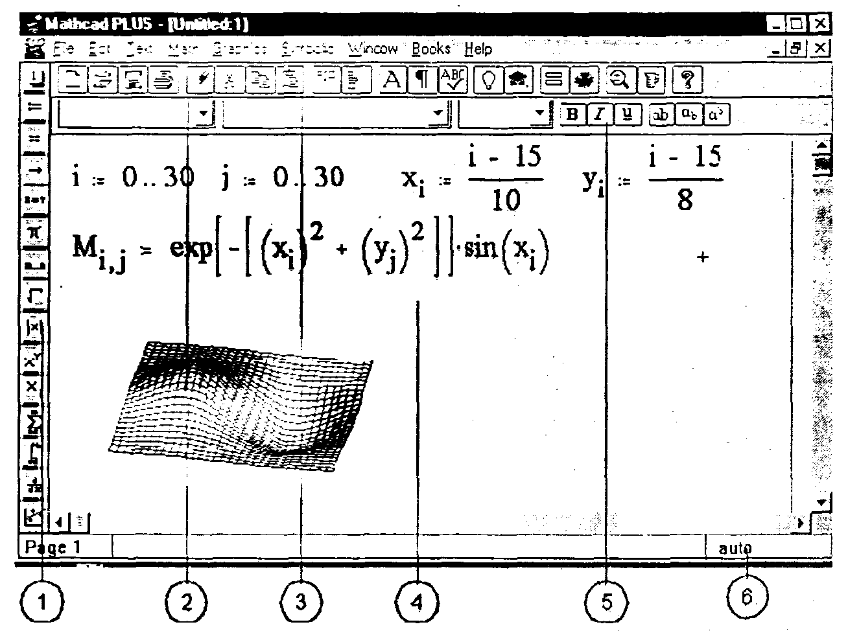
Рис 2.28. Пример экрана MATHCAD

Важное значение разработчики MATHCAD придавали удобству работы с ним и простоте освоения. Интерфейс MATHCAD прост и понятен, полностью отвечает стандартам среды Windows. Все графики и математические объекты могут быть введены щелчком «мыши» с перемещаемых палитр. Обучение пользователя происходит в процессе работы «на ходу» при помощи многочисленных сообщений системы.
Графическая среда MATHCAD позволяет записывать математические формулы в привычном виде, гибко и выразительно представлять данные графически.
Документ MATHCAD состоит из областей различного типа. Текстовые области создаются нажатием кнопки с буквой А на панели инструментов. Математические области возникают, если щелкнуть в свободном месте (появляется красный крестик -визир, фиксирующий место ввода формулы). Области на экране легко можно перетаскивать «мышью» или перемещать командами Cut и Insert меню Edit.
Большинство математических формул записывается в рабочем документе MATHCAD так же, как на листе бумаги. Знаки арифметических операций вводятся с помощью клавиш+,-,*,/.
Для ввода скобок, определяющих порядок выполнения арифметических операций используется клавиша <Space> (пробел). В большинстве случаев система тут же выдает ответ после ввода символа "=" с клавиатуры или с 1-й палитры операторов. В среде MATHCAD знак "=" означает числовой, а знак "стрелка вправо" символьный вывод значения переменной, функции, выражения.
Если последовательно вводить

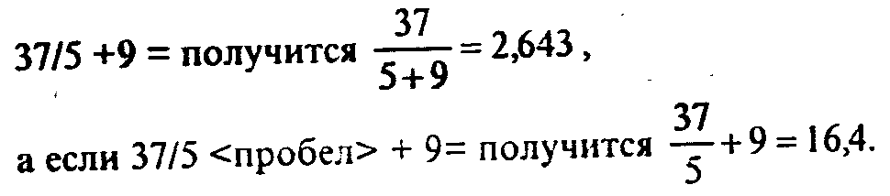

При вводе более сложных операций используют кнопки палитр операторов MATHCAD, находящиеся на экране слева. Для перехода от одной палитры к другой надо щелкнуть на цифре над палитрой.
Стандартные математические функции, такие как cos, sin, arctan, log, exp можно вводить посимвольно, или вставлять из прокручивающегося списка. Чтобы вызвать прокручивающийся список встроенных функций MATHCAD, следует выбрать пункт Insert Function из меню Math.
Для редактирования выражения надо щелкнуть «мышью» правее элемента выражения, подлежащего изменению, а затем нажать клавишу <Backspace> и ввести нужный элемент. Для немедленного пересчета значения выражения следует щелкнуть «мышью» в стороне от выражения. Все вычисления могут производиться с высокой точностью - число значащих цифр задается из меню системы и практически не ограниченно.
Символ определения «:=» (который можно ввести с 1-й палитры операторов или нажав клавишу «:» ) позволяет определять переменные и функции:

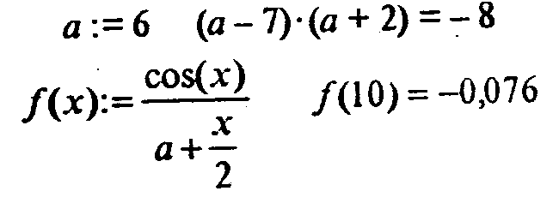

Важно следить за тем, чтобы все переменные и функции были определены левее и/или выше тех выражений, где они используются.
Вычислить (протабулировать) функции и выражения для параметров, пробегающих заданный диапазон значений, можно с помощью кнопки "m..n" 1-й палитры. Например, для табуляции функции f(x), приведенной выше, просто вводят z = f(z) = и т.д.

z = 0,.5, 2
z | F(z) | ехр(f(z)) • z
0 | 0.167 | 0
0.5 | 0.14 | 0.575
1 | 0.083 | 1.087
1.5 | 0.01 | 1.516
2 | -0.059 | 1.885

Для создания этих таблиц просто вводят z = , f(z) = и т.д. Имеется ввиду, что функция определена в предыдущем примере (выше).
MATHCAD имеет широкие возможности визуализации числовых данных - 7 видов двумерных и трехмерных графиков. На каждом из двумерных графиков может одновременно находиться до 16 различных кривых, имеющих по 6 атрибутов. Можно создавать собственные библиотеки графических элементов, размещать в рабочем документе MATHCAD произвольные графические изображения.
Для построения графика надо определить с помощью кнопки "m..n" диапазон независимой переменной, а затем создать область графика с помощью кнопки внизу 1-й палитры. После этого вводятся выражения, откладываемые по осям Х и Y (в средние поля ввода на соответствующих осях). Для каждой оси может быть введено несколько выражений.
Интегралы и суммы легко вычислять с помощью кнопок 1-й палитры. Для этого достаточно щелкнуть соответствующую кнопку и заполнить появившиеся позиции ввода.
Для выполнения вычислений с матрицами необходимо нажать кнопку с изображением матрицы на 2-й палитре, указать в диалоговом окне число столбцов и строк, нажать кнопку Create и заполнить пустые поля. Теперь, чтобы обратить матрицу А, надо напечатать «A^-1=», а для вычисления определителя - «A».
Численное решение уравнения начинается с задания пробного значения корня и требует использования оператора root(.„, ...). Его первый операнд - левая часть уравнения в виде F(x)=0, а второй - переменная, по которой ищется корень.
Например,

t =1
гооt(t²- cosh(t),t)=1,621.

MATHCAD корректно оперирует с единицами измерения выводимых числовых результатов и автоматически меняет числовое значение результата при изменении синицы измерения.
Например,

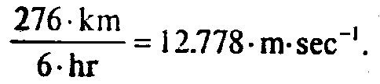

Чтобы пересчитать ответ в других единицах, надо щелкнуть на ответе, затем на втором (дополнительном) поле ввода правее и ввести нужные единицы.
Документ MATHCAD, на котором совмещены текст, графика и формулы, выглядит как страница учебника или научной статьи, при этом формулы являются «живыми» - стоит внести изменения в любую из них, как MATHCAD пересчитает результаты, перерисует графики и т.д. Можно анимировать график, записав его эволюцию при изменяющемся значении параметра, а затем воспроизвести мультипликацию со звуковым сопровождением.
Документы MATHCAD могут быть особым образом «сшиты» в электронные книги. При этом они, сохраняя все свои свойства, оказываются организованными в структуру, обладающую гипертекстовыми ссылками, навигацией, контекстным поиском, открывающимися окнами и т.д.
Доступ к таким электронным книгам может осуществляться по локальным и глобальным сетям - MATHCAD имеет средства для выхода в Интернет и загрузки документов с помощью Интернет-протокола.
При поиске числового результата наряду с общеупотребительными математическими операциями и функциями может быть использовано большое количество встроенных функций, таких как функции отыскания собственных векторов матрицы, решения дифференциального уравнения, генерации последовательности случайных чисел с заданным законом распределения.
В среде MATHCAD имеются функции трех видов: встроенные, пользовательские и вложенные. Это виртуальные функции, производные, интегралы, корни, связанные с соответствующими вычислительными методами и алгоритмами. В меню Symbolic пакета Mathcad PLUS 5.0. включены следующие операции символьной математики:
• вычисление выражения в аналитическом виде;
• вычисление выражения в комплексном виде;
• вычисление числового значения выражения;
• упрощение выражений;
• развертывание выражения;
• разложение на множители;
• группировка выражения;
• вычисление коэффициентов полинома;
• поиск производной по переменной;.
• интегрирование по переменной;
• решение уравнения в аналитическом виде;
• подстановка в выражение;
• разложение в ряд;
• представление в виде смешанной дроби;
• транспонирование матрицы;
• инвертирование (обращение) матрицы;
• нахождение детерминанта (определителя) матрицы;
• преобразование Фурье;
• обратное преобразование Фурье;
• преобразование Лапласа;
• обратное преобразование Лапласа;
• Z-транспонирование;
• обратное Z-транспонирование;
• пределы (команд нет.есть кнопки-иконки).
В системе имеются разнообразные способы ввода числовых данных: с клавиатуры, из других приложений, например, электронных таблиц, с использованием технологии OLE или DDE или буфера обмена, непосредственно их файлов, с использованием разнообразных функций файлового доступа.
Интеллектуальная система SmartMath включается в работу двумя способами: одноименной командой из меню Math или нажатием и «притоплением» на панели инструментов кнопки-иконки с изображением кафедралки - головного убора средневековых ученых.
SmartMath позволяет работать не только в ручном, но и в автоматическом режиме. Режим автоматических символьных преобразований включается опцией . Live Variable в меню Math.
Искомое выражение появляется правее, ниже или вместо исходного, заданного пользователем. Место для результата задается установкой Derivation Format... и Derive in Place в меню Symbolic. Если в исходном выражении пользователь что-то поменяет, то ему придется все действия повторить, не забыв при этом стереть предыдущий вариант ответа. В автоматическом режиме за исходным выражением нажатием соответствующей кнопки-иконки ставится знак «стрелка вправо». А чтобы система SmartMath поняла, в каком направлении необходимо вести преобразования, введены 7 ключевых слов: factor, expand, series, simplify, complex, float и assume. Эти слова можно считать зачатками нового языка программирования, ориентированного не на вычислительный, а на аналитический процесс.
Второй режим системы SmartMath связан с оптимизацией численных расчетов.
Ключевое слово optimize, поставленное перед суммой (произведением, интегралом, пределом), заставляет систему SmartMath отойти от лобовой атаки. Если оптимальное решение найдено, то правее выражения появляется красная шестиугольная звезда.
Пользователь может просмотреть не только численный результат, но и аналитическое выражение, упростившее расчеты. Оно заносится в специальный буфер, отображенный на диске командой Show SmartMath..меню Math или щелчком по красной звездочке. Оптимизационное выражение можно записать в переменную, которая будет уже иметь, не числовой, а символьный тип. Оптимизировать расчеты можно и без слова optimize, включив опцию Optimize в меню Math. В этом случае оптимизироваться будут все выражения без особого на то приглашения.
Оптимизация не только ускоряет расчеты, но и повышает их точность. И не только количественно, но и качественно за счет исправления методологических ошибок (промахов) численных методов.

10.3. СИСТЕМА АНАЛИТИЧЕСКИХ ПРЕОБРАЗОВАНИЙ REDUCE

Развитие вычислительной техники начиналось с автоматизации выполнения арифметических действий. Вместе с тем известно, что компьютеры могут успешно оперировать математическими символами. Область вычислительной математики, связанная с аналитическими преобразованиями и получившая название компьютерной алгебры, в настоящее время развивается и получает широкое распространение в различных направлениях науки и образования. Основным объектом, над которым производит действие компьютер, является аналитическое (символьное) выражение, организованное и преобразуемое по заданным логическим правилам. Сегодня возможно компьютерное интегрирование и дифференцирование символьных выражений, перестановки и перегруппировки членов, приведение подобных членов, подстановки в выражения с последующим их преобразованием.
Очевидно, что известные системы программирования (Паскаль, СИ, Бейсик и т.п.) мало пригодны для анализа и преобразования символьной информации. Для этих целей созданы и развиваются специальные системы аналитических преобразований, которые можно разделить на универсальные, специализированные и общего назначения. Наибольшей популярностью пользуется универсальная система символьных вычислений REDUCE, автором которой является профессор А.Хиен. Система Reduce написана на языке высокого уровня ЛИСП.
Язык Reduce, составляющий ядро системы, трансляторы для которого разработаны для всех распространенных типов ЭВМ, предназначен прежде всего для проведения вычислении в аналитическом виде. Язык «знает» все операции алгебры с многочленами, приведением подобных членов, раскрытием скобок; все базовые элементарные функции, в том числе и в комплексной форме, ряд других функции; широкий набор операции над матрицами, включающий как входящие в обычные вузовские программы, так и выходящие за их пределы (например, функции от матриц); очень хорошо дифференцирует и несколько хуже вычисляет первообразные (но все же значительно лучше, чем большинство студентов, изучивших стандартный курс интегрального исчисления); умеет делать и ряд других действий.
Насколько это существенно для решения некоторых задач, показывает следующий пример. В одной из диссертаций по физике магнитных явлений диссертант (дело было в середине 50-х годов) потратил несколько лет на решение в принципе несложной задачи, требовавшей, однако, проведения совершенно фантастического (для человека) количества операторных коммутаций и последующего приведения подобных членов. Каждое отдельное неразрывное преобразование требовало, по-видимому, нескольких месяцев неустанной работы при максимальной аккуратности и напряжении. Поручить же эту работу ЭВМ было невозможно, так как в те времена языков аналитических преобразований в практически пригодном виде не существовало. О независимой проверке работы не приходилось и думать - это потребовало бы от другого человека не менее года работы. Примерно через 15 лет все эти выкладки были проделаны на ЭВМ в системе Reduce за несколько дней; оказалось, что автор диссертации почти все выкладки сделал безошибочно.
Разумеется, язык «умеет» производить и численные операции, причем его арифметика имеет произвольную точность, не привязанную к способу представления чисел с плавающей запятой в регистрах процессора и ячейках ОЗУ. Получить при вычислении 20 или 50 значащих цифр в результате для Reduce вполне возможно.
В системе Reduce программа записывается и выполняется по предложениям, каждое из которых представляет собой последовательность символов. Предложение завершается одним из символов: ; (точка с запятой), п (кружок с черточками). Если предложение оканчивается знаком ";", то результат его выполнения выводится на экран дисплея или печатающее устройство. В случае знака ◘ вывод не происходит.
В системе Reduce каждая переменная имеет имя и значение. Если переменной не присвоено какое-либо значение, то имя переменной является ее значением. В этом заключается одно из принципиальных отличий подобных систем от традиционных языков программирования. Первоначально имя и значение переменной совпадают между собой, и такая переменная называется свободной.
Запуск программы на выполнение в системе осуществляется клавишей <Enter>.
Ниже приведем несколько примеров программ в системе Reduce, которые позволят получить первоначальные представления о системах аналитических преобразований символьной информации.

Пример 1.

А; XI; SS# ABCDIF; <Enter>

Листинг результата программы следующий:
А
XI
ABCDIF

Комментарий: все переменные являются свободными, т.е. их значения совпадают с именами.

Пример 2.

А:=123456789# В:= 123456789123456789#А*В; <Enter>

Листинг результата программы следующий:

15241578765432099750190521

Комментарий: переменным А и В присваиваются целочисленные значения и вычисляется их произведение, причем результат вычисления точный без округления.

Пример 3.

A:=S# A; A:=X*Y# A; Q:=X:=Y# Q; X; <Enter>

Листинг результата программы следующий:

S
Х*У
Y
Y

Комментарий: переменной А присваивается сначала значение S, затем - X*Y.

Пример 4.

13; 3+6; 2**64; 11-20; 25/(-125); 2*(3*A-6)/6; <Enter>

Листинг результата программы следующий:

139 18446744073709551616 (-9) (-1)/5А-2

Комментарий: при проведении алгебраических преобразований для записи сложных выражений используют имена переменных и знаки арифметических операций.

Пример5.

I**2; A:=X+I*Y# B:=X-I*Y# A*B; A**2; <Enter>

Листинг результата программы следующий:

-1
X-52-0+Y-52
' 2*I*X*Y + X-52-0-Y-52

Комментарий: для использования комплексных чисел за латинской буквой I закреплено значение мнимой единицы.

Пример 6.

OPERATOR F,W; W(X); F(5*X); (F(X)+A)**2; <Enter>

Листинг результата программы следующий:

W(X) F(5*X) F(X)-52-0 + 2*A*-F(x) + A-52

Комментарий: имена в скобках используют для обозначения операторов или функций, которые описываются предварительно командой OPERATOR.

Пример 7.

DF(X**2,X); DF(Y,Y,2); DF(X**3*Y*82*Z**3,X,3,Y,Z,2); DF(Y,X); <Enter>

Листинг результата программы следующий: 2*Х 0 72*Y*Z О
Комментарий: встроенный оператор DF используется для вычисления частных производных по отношению к одной или нескольким переменным, первым аргументом в скобках является дифференцируемое выражение, далее - аргументы, по которым проводится дифференцирование, и числа, указывающие порядок производной.

Пример 8.

INT(X**2,X); INT(SIN(X),X); <Enter>
Листинг результата программы следующий:
Х-53-0/3 - COS(X)

Комментарий: оператор INT используется для вычисления интегралов, на первом месте стоит интегрируемое алгебраическое выражение, на втором месте указывается переменная интегрирования.
Мы привели наиболее простые возможности системы Reduce. Подробнее ознакомиться с работой подобных систем читателю рекомендуется по специальным учебным пособиям и монографиям.

